2.2 Schuljahrgänge 9/10
Der ganz alltägliche Rassismus.
Als schwarzer Student in Berlin* 9/10 – A 1
Aufgabenstellung und Material

Lies den Text „Der ganz alltägliche Rassismus. Als schwarzer Student in Berlin“.
1. Nenne die Diskriminierungen, denen sich Adriano täglich ausgesetzt fühlt und ordne diese Diskriminierungen den Formen von Fremdenfeindlichkeit zu.
2. Beschreibe aus der Sicht von Adriano die Einschränkungen der Lebensqualität, die er aus Angst um sein Leben hinnimmt.
3. Werte die beiden Statistiken aus und untersuche das Verhältnis von Ausländeranteil und Häufigkeit politisch motivierter Gewalttaten.
4. Setze dich mit folgendem Zitat auseinander:
„Wer allerdings glaubt, dass Toleranz und Offenheit herrschen, weil der Italiener um die Ecke immer gut besucht ist und Tausende Thüringer jedes Jahr ihren Urlaub im Ausland verbringen, irrt.“
Dieter Althaus (CDU), damals Ministerpräsident von Thüringen
Fundstelle: http://gavagai.de./ausland/HHD06Z.htm (17. Februar 2011)

Material 1: Der ganz alltägliche Rassismus. Als schwarzer Student in Berlin
In der Berliner Tageszeitung „Der Tagesspiegel“ erschien am 8. Augst 2005 der folgende Beitrag über die Erfahrungen eines farbigen Deutschen.

Sein Name soll nicht in die Zeitung, sein Gesicht auch nicht. Der junge Mann hat Angst, nicht nur vor rechten Gewalttätern. „Ich weiß, wovon ich spreche“, sagt er. Schon als zehnjähriges Kind wurde er in Berlin von Jugendlichen fast aus dem S-Bahnwagen geworfen. Ihnen passte seine Hautfarbe nicht. Einer wie er lebt gefährlich, man muss das Risiko nicht noch zusätzlich herausfordern. Deshalb nennt er sich hier Adriano – nach jenem Mosambikaner, der vor fünf Jahren im Dessauer Stadtpark von Neonazis umgebracht wurde, weil er schwarz war.
Adriano aus Berlin hat den Tagesspiegel angerufen, als er dort von einem rassistischen Vorfall bei der studentischen Arbeitsvermittlung Heinzelmännchen las.
Ein Mitarbeiter hatte ein Stellenangebot ausgehängt: Farbige Studierende sollten von einer Bewerbung absehen, sie seien chancenlos, war da zu lesen (Tagesspiegel vom 3. August). „Ich dachte, jetzt musst du was tun“, sagt Adriano. Nämlich der weißen Mehrheit sagen, wie es sich anfühlt, als Schwarzer in Deutschland zu leben. Schließlich geht es vielen so wie ihm.
Auf dem Campus gibt es keine Probleme. An der Technischen Fachhochschule, wo Adriano Wirtschaftswissenschaften studiert, ist die Atmosphäre so multikulturell, wie man es von einer Hochschule erwarten darf. Doch kein Student in Berlin lebt nur auf dem Campus. Er muss zum Beispiel jobben.
Adriano arbeitet in einem Baumarkt. Dort gibt es keine Probleme. Doch nebenbei braucht er das Geld aus dem Getränkeverkauf bei Sportveranstaltungen. Ob im Olympiastadion oder auf dem Sachsenring: immer wird Adriano mit „Beleidigungen und dummen Sprüchen“ überzogen: „Scheiß Neger, scheiß Bimbo!“ „Aber sage ich einen Mucks, lande ich im Krankenhaus.“
Adriano, geboren vor 25 Jahren in Berlin, aufgewachsen im Bezirk Steglitz, hat sich schon in der Grundschule anhören müssen, er nehme anderen Leuten die Arbeitsplätze weg. Es gab noch schlimmere Anwürfe – Adriano geht da nicht gerne ins Detail, die Kränkung ist zu groß.
Ein Student in Deutschland genießt die akademische Freiheit. Aber Adriano vermisst die Bewegungsfreiheit. „Die Mauer existiert für mich noch. Wenn ich in den Osten fahre, besteht Gefahr für mein Leben“, sagt Adriano. Die Familie seiner weißen Freundin in Sachsen würde er gerne häufiger sehen, da sie ihn immer herzlich empfange. Doch er scheut die Gefahr. Ist er dort angekommen, verlässt er das Haus nicht. Die Bahn benutzt er nur am Tage, mit einer „Tasche voller Waffen“, sagt er – in Wirklichkeit ist es aber nur eine Dose Pfefferspray. „Ich lass mich nicht von den Idioten zusammenschlagen.“ Adriano malt sich oft aus, wie er sich verhält, sollten ihn rechte Schläger im Bahnwaggon bedrohen. Hilft verbale Gegenwehr nicht, würde er auch zurückschlagen. Wenn die Angreifer zu zehnt sind, soll sich „wenigstens einer von ihnen an mich erinnern“.
Adriano ist Deutscher – doch er würde sich nie als Deutscher bezeichnen. Zu oft hat er hier das Wort „Neger“ gehört – ein Wort, das der Duden bis heute nicht „rassistisch“ nennt. Nein, er hasst die Deutschen nicht, natürlich sind die meisten keine Rassisten, er hat ja auch deutsche Freunde. Aber die, die Vorurteile haben, sollen „aufpassen, was sie sagen und was sie denken“.

Anja Kühne: Der ganz alltägliche Rassismus. In: Der Tagesspiegel vom 8. August 2005 (Fundstelle: http://www.tagesspiegel.de/weltspiegel/gesundheit/der-ganz-alltaegliche-rassismus-als-schwarzer-student-in-berlin/631500.html [letzter Zugriff: 1. Juni 2012])

Material 2: Statistiken zum Ausländeranteil und zu rechtsextremen Straftaten in Deutschland
Gewalttaten mit rechtsextremen Hintergrund  (je 100.000 Einwohner)  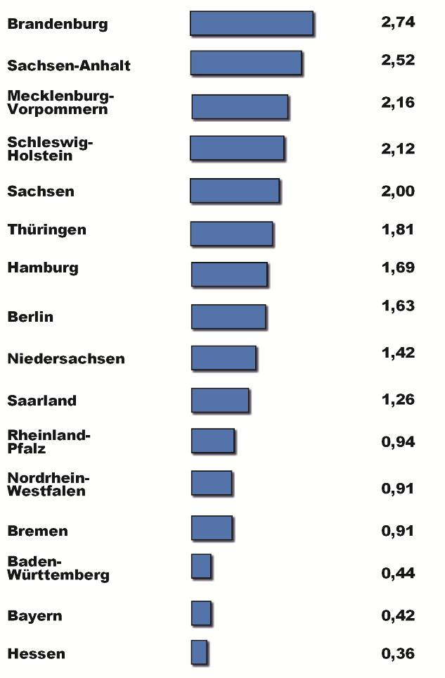 | Anteil von Ausländern an der Bevölkerung  (2009)  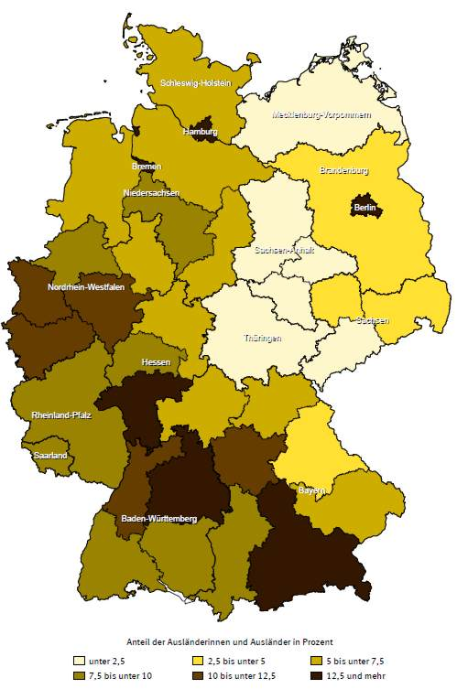
Bundesministerium des Innern (Hrsg.): Verfassungsschutzbericht 2009, S. 43  Fundstelle: http://www.verfassungsschutz.de/ de/publikationen/verfassungsschutzbericht/ vsbericht_2009/ (22. März 2011) | Statistisches Bundesamt (Hrsg.): Fachserie 1 Reihe 2.2 Bevölkerung und Erwerbstätigkeit.  Bevölkerung mit Migrationshintergrund  – Ergebnisse des Mikrozensus 2009, Wiesbaden 2010. S. 16
Der ganz alltägliche Rassismus.
Als schwarzer Student in Berlin 9/10 – H 1
Lehrplanbezug
Kompetenzschwerpunkt:
Fremdenfeindlichkeit untersuchen
Entwicklung bzw. Überprüfung von Kompetenzen:
- Ursachen und Ausmaß verschiedener Formen von Fremdenfeindlichkeit vergleichend herausarbeiten
- eigene Haltung zur Fremdenfeindlichkeit einschätzen
Bezug zu den Wissensbeständen:
- Fremdenfeindlichkeit in der Lebenswelt Jugendlicher
- Erklärungsansätze für Fremdenfeindlichkeit und Rechtsextremismus
- Möglichkeiten und Grenzen von Zivilcourage

Anregungen und Hinweise zum unterrichtlichen Einsatz
Der lebensweltliche Bezug des Falls Adriano löst Betroffenheit aus und motiviert Schülerinnen und Schüler, sich näher mit der Thematik auseinanderzusetzen. Diese Aufgabe kann zum Abschluss des Kompetenzschwerpunktes gestellt werden. Schülerinnen und Schüler können ihr bereits erworbenes Wissen über Formen und Ursachen von Fremdenfeindlichkeit anwenden.
Für die Aufgabe sollten zwei Unterrichtsstunden eingeplant werden.

Als Variante könnte der Artikel in Zeile 37 beendet werden:
„Adriano ist Deutscher – doch er würde sich nie als Deutscher bezeichnen. Zu oft …“
- Vervollständige den Artikel und notiere, was über Adriano abschließend geschrieben worden sein könnte.

Erwarteter Stand der Kompetenzentwicklung
 | Erwartete Schülerleistung | AFB
1. | Die Schülerinnen und Schüler nennen die Diskriminierungen, zum Beispiel:  - Chancenlosigkeit bei einer Bewerbung  - Beleidigungen im Olympiastadion  - fehlende Bewegungsfreiheit | I
 | Sie ordnen diese Diskriminierungen den Formen von Fremdenfeindlichkeit zu. | II
2. | Die Schülerinnen und Schüler beschreiben Einschränkungen der Lebensqualität:  - er verlässt im Osten das Haus der Familie seiner Freundin nicht  - Bahn benutzt er nur am Tage  - ist ständig bewaffnet mit Pfefferspray | I
3. | Die Schülerinnen und Schüler werten die beiden Statistiken aus.  Sie stellen die Diskrepanz zwischen Ausländeranteil und Anzahl politisch motivierter Gewalttaten fest und finden Erklärungsansätze für eine stärkere Fremdenfeindlichkeit in den neuen Bundesländern. | II
4. | Die Schülerinnen und Schüler setzen sich mit dem Zitat auseinander und begründen ihre Meinung stichhaltig. | III

Die Urheberrechte von verwendeten Materialien aus anderen Quellen wurden gewissenhaft beachtet. Sollte trotz aller Sorgfalt dennoch ein Urheberrecht nicht berücksichtigt worden sein, so wird darum gebeten, mit dem LISA in Halle (Saale) Kontakt aufzunehmen.

